ПЛАН-КОНСПЕКТ
педагога дополнительного образования
Рассолова Максима Витальевича

Объединение «Спортивный туризм»
Программа «Спортивный туризм»
Дата проведения։ 12 февраля 2022 года;
Группа № 01-06, время проведения: 11ч. 30 мин.;
Группа № 01-12, время проведения: 13ч 10 мин.
Тема: «Изучение техники вязания узлов»
Цель: Формирование у обучающихся основных знаний работы с инвентарем.
Задачи:
-познакомить с историей возникновения узлов, их классификацией;
-изучить и совершенствовать практические навыки вязки узлов.
-прививать обучающимся устойчивый интерес к занятию туризмом и спортом;
-совершенствовать координацию движений, гибкость пальцев, быстроту, точность и правильность выполнения действий.
Инвентарь и оборудование: 2 круглые верёвки (репшнуры) разного диаметра
Ход занятия.
1. Вводная часть
- Добрый день! Тема занятия – узлы.
- вы познакомитесь с историей возникновения узлов и их классификацией;
- начнете изучать технику вязки узлов и область их применения;
- попробуете на практике применить умения в вязке узлов.
2. Основная часть Завязав правильно и крепко узел, ты избавишь себя во время похода от многих проблем. Возможно, правильно завязанный тобой узел сможет спасти тебе жизнь.
Вводный инструктаж. Прежде, чем перейти к изучению узлов, обратите ваше внимание на правильность обращения с отрезками верёвок, с которыми вам предстоит работать. Кстати, они именуются репшнурами.
И так первое, и самое главное правило – ни в коем случае нельзя баловаться репшнуром на занятии, бросать его, резко дёргать, хлестаться, привязывать друг к другу, накидывать на шею и т.п. Работать с репшнуром при завязывании узлов необходимо аккуратно, чтобы не захлестнуть концами ни свои глаза, ни глаза соседа. Берегите глаза. Ваше здоровье, что называется, в ваших руках, в прямом и переносном смысле этого слова.
Узлами называют не только способы соединения веревок, способы образования петель, способы привязывания веревки к разнообразным предметам, но, собственно, и само соединение веревок. Узлов очень много, все они уникальны, и у каждого есть свое назначение.
Для начала необходимо условиться о терминологии. Неподвижный конец верёвки (тот, вокруг которого вяжут) мы будем называть коренным концом, а движущийся в процессе вязания (тот, который вяжут) будем называть рабочим концом.
Рассмотрим туристические узлы. К ним предъявляют определенные требования: они должны просто завязываться, самопроизвольно не развязываться под нагрузкой или же после ее снятия, при переменных нагрузках не «ползти» и не затягиваться «намертво», если в этом нет необходимости.
По назначению туристические узлы разделяют на:
- узлы для связывания веревок одинакового диаметра;
- узлы для связывания веревок разного диаметра;
- узлы для страховки;
- узлы для привязывания веревки к опоре;
- вспомогательные узлы.
Практическая часть по вязке узлов (схема узлов в Приложении, ниже)
Узлы для связывания веревок одинакового диаметра:
"Прямой" узел можно вязать двумя способами: концами верёвок и петлёй.
Отметить концы; правый конец наложить на левый; правый обернуть вокруг левого один раз; правый снова наложить на левый; обернуть правый вокруг левого один раз; взявшись за концы (по два с каждой стороны), затянуть узел; завязать контрольные узлы. а) правый конец – тот, который в начале приѐма был в правой руке, левый – в левой; б) короткие концы должны быть по одну сторону узла). Если узлы завязаны в одну сторону, то получается "бабий узел".
«Ткацкий» узел. Берутся две верёвки одинакового диаметра, накладываются друг на друга, затем вяжется контрольный узел сначала с одной стороны, а потом с другой. Далее узлы стягиваются на концах и затягиваются контрольные узлы.
«Встречный» узел. Берутся две верёвки одинакового диаметра, на конце одной вяжется простой узел, а затем второй верёвкой навстречу ходовому концу первой верёвки полностью повторяем узел, чтобы он получился двойным и ходовые концы выходили в разные стороны. После этого узел затягивается, контрольные узлы обычно не вяжутся.
Узел «грепвайн». Две верёвки одинакового диаметра накладываются друг на друга, завязывается как бы двойной контрольный узел с одной стороны, а затем то же самое с другой. Узлы стягиваются. Контрольные узлы не вяжутся.
Узлы для связывание веревок разного диаметра:
«Шкотовый». «Брамшкотовый» узел. Берем две веревки разного диаметра, из более толстой веревки делаем петлю, а ходовым концом тонкой обкручиваем ее так, как показано на рисунке. Затем узел затягивается, расправляется, и на обоих концах вяжутся контрольные узлы.
«Академический» узел. Берем две веревки разного диаметра, более толстой делаем петлю, а ходовым концом тонкой веревки обкручиваем петлю так, как показано на рисунке. Узел затягивается, расправляется, на обоих концах вяжутся контрольные узлы.
Узлы для страховки:
Узел «простой проводник». Вяжется одной верёвкой, которая складывается вдвое и на конце ее завязывается простой узел, чтобы получилась петля. Ниже завязывается контрольный узел.
Узел «двойной проводник», или «заячьи уши». Вяжется на одной веревке. Веревка складывается вдвое, на ней вяжется «пустышка», затягивается и завязывается так, чтобы она развязалась, если дернуть ее за петлю. В том случае, когда «пустышка» будет завязана наоборот, узел не получится. Затем нижняя петля проносится как показано на рисунке, чтобы через нее прошли две верхние петли, и стягивается за верхние петли к узлу. Необходимо следить, чтобы при завязывании не было перехлеста веревок. «Двойной проводник» не имеет контрольных узлов.
Узел «восьмёрка проводник». Вяжется одной верёвкой. Она складывается вдвое и на конце завязывается узел, напоминающий цифру восемь. Узел расправляется. Затягивается. Контрольный узел не вяжется.
Узел «серединный австрийский проводник». Узел вяжется на одной веревке. Веревка берется за середину, а затем поворотом на 360 градусов из нее складывается восьмерка, вершина которой опускается вниз и протаскивается, как показано на схеме, чтобы вышла петля.Для того чтобы получился правильный узел, нужно растянуть концы веревки в разные стороны. Контрольный узел не вяжется.
Узлы для привязывания веревок к опоре:
Узел «Булинь». Вяжется одним концом веревки вокруг опоры. Отступив от края веревки нужное расстояние, делают петлю поворотом веревки на 180 градусов по часовой стрелке, затем опора обносится ходовым концом и конец продевается в образовавшеюся петлю. Следующее действие: ходовым концом обносится рабочая веревка и продевается в петлю с обратной стороны. Узел затягивается и вяжется контрольный узел.
Узел «удавка». Узел вяжется одной веревкой вокруг опоры. Опора обносится ходовым концом, который служит для прикрепления веревки, а затем ее рабочим концом, который непосредственно пользуется турист. Далее ходовым концом веревки делается несколько оборотов вокруг рабочего конца не менее трех и завязывается контрольный узел. Затем узел затягивается.
Вспомогательные узлы.
«Схватывающий» узел. Узел завязывается репшнуром на основной веревке (10-12мм). Репшнур складывается пополам, им обносится веревка. Затем операция повторяется. После этого узел затягивается, распрямляется и завязывается контрольный узел.
Узел «Бахмана» или карабинный.
Узел «стремя». Узел вяжется одним концом веревки вокруг опоры. Ходовой конец веревки обносится вокруг опоры, затем вяжется так, как показано на рисунке. После этого узел затягивается и закрепляется контрольным узлом. Если узел «стремя» используется при прикреплении к опоре, он затягивается как можно сильнее, а контрольный узел вяжется как можно ближе к опоре. Узел «стремя» может применяться как точка опоры для ноги при подъеме вверх. Он удобнее «проводника» и «восьмерки», потому что легче развязывается и его можно завязать даже одной рукой.
3.Заключительная часть.
Домашнее задание.
-зарисовать узлы с карточки - схемы.
-повторить технику вязания изученных узлов.
-самостоятельно один новый узел.
Всегда носи с собой в кармане небольшой кусок троса. И когда у тебя есть свободная минутка, достань его и завязывай узлы, которые ты знаешь. Практикуйся так до тех пор, пока не научишься завязывать любой узел закрытыми глазами. И только когда ты научишься делать это автоматически, тогда ты будешь готов применить свое умение в любой ситуации.

Приложение
Техника вязки узлов
Рисунок узла | Название узла | Область применения | Особенности узла, примечания
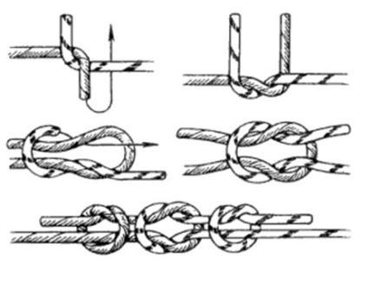 | Прямой | Связывание верёвок одинакового диаметра | Узел легко вяжется, под нагрузкой сильно затягивается. Самопроизвольно развязывается - "ползѐт", особенно на мокрых, жестких и обледенелых веревках, контрольные узлы обязательны.
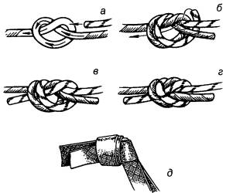 | Встречный  прямой | Связывание верёвок одинакового диаметра | - узел легко вяжется, хорошо держит;  - «не ползёт»;  - под нагрузкой сильно затягивается;  - используется для связывания веревок любого диаметра (а-г), для лент (д) и сочетаний лента-веревка;  удобен для вязания различных петель, оттяжек и т.п  - Контрольные узлы обязательны
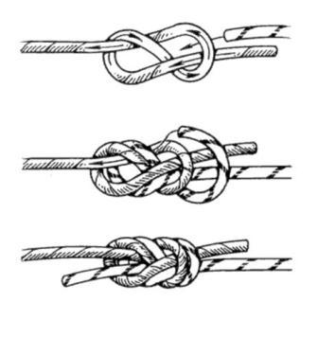 | Встречная восьмерка | Связывание верёвок одинакового диаметра (плоских строп). | Для быстрой вязки узла концы веревок, которыми вяжется узел, не должны быть длинными, лучше наоборот, максимально короткими.  Контрольные узлыобязательны, сильно затягивается.
 | Ткацкий | Связывание веревок одинакового диаметра | Обратить внимание на направление вязки полуузлов. Контрольные узлы обязательны.
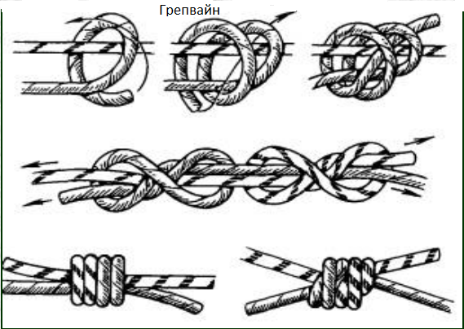 | Грепвайн | Связывание верёвок одинакового диаметра. | Узел надежен,контрольные узлы не требуются. Сильно затягивается.
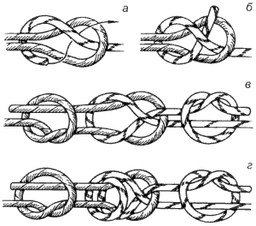 | Шкотовый  Брамшкотовый | Связывание верёвок разного диаметра. | Шкотовый используется редко, обязательно наличие контрольных узлов.  Брамшкотовый отличается дополнительным оборотом веревки меньшего диаметра вокруг петли более толстой веревки. Обратить внимание на рисунок, распределение нагрузки, обязательны контрольные узлы.
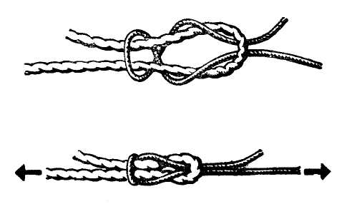 | Академический | Связывание верёвок разного диаметра. | В отличие от брамшкотового он может применяться при переменных нагрузках. Усложненная разновидность прямого узла. Он более надежный узел, чем "прямой"; -при большой нагрузке не так сильно затягивается, как прямой узел, и его легче развязать,контрольные узлы обязательны.
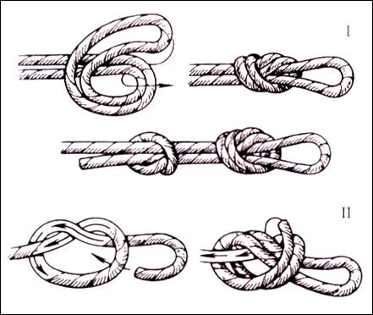 | Проводник | Для страховки и самостраховки. | Этот узел очень прост в исполнении – практически он является простейшей незатягивающейся петлей. Может вязаться одним концом. Под нагрузкой сильно затягивается, на жесткой веревке ползет. Используется для крепления веревочной петли к чему - либо. Для облегчения развязывания после использования можно предварительно вставить в плетение узла какой - либо предмет. При высокой вероятности переменных нагрузок рекомендуется вязать контрольный узел.
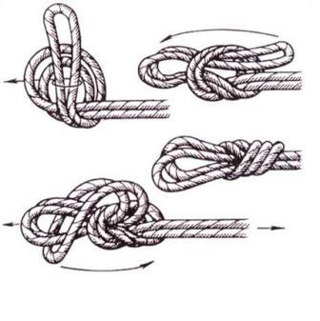 | Двойной проводник или  «Заячьи уши» | Для страховки и самостраховки. | Этот узел используется там, где требуется повышенная прочность петли или нужны две независимые точки крепления веревки. Вяжется петлей на одной веревке.
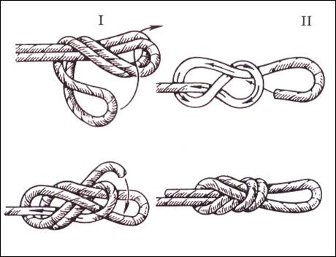 | Восьмерка -проводник | Для страховки и самостраховки. | Назначение полностью совпадает с узлом проводника. Отличается тем, что сложенным вдвое концом веревки делается один дополнительный оборот. Не требует контрольного узла.
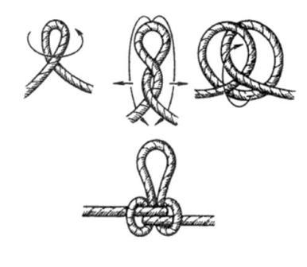 | Австрийский проводник или «бабочка» | Узел используют для организации точек крепления и для крепления в связке среднего участника. | Специальный узел, используемый для создания петли в середине веревки. Узел хороший, надежный. Легко развязывается после снятия нагрузки.Характерен тем, что хорошо воспринимает нагрузку по трем направлениям и при этом мало затягивается.
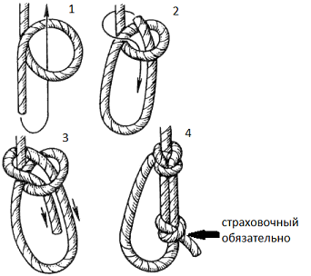 | Булинь или беседочный | Закрепление верёвки на опоре, страховка и самостраховка, вариант грудной обвязки. | тип узла: Альпинистский, для привязывания, незатягивающиеся петли -: основной узел, используемый в альпинизме, универсален. - легко развязывается после снятия нагрузки  - достоинства: простой и надежный узел, под нагрузкой сильно не затягивается.  - недостатки: при переменной нагрузке может развязаться, рекомендуется закрепить свободный конец контрольным узлом.
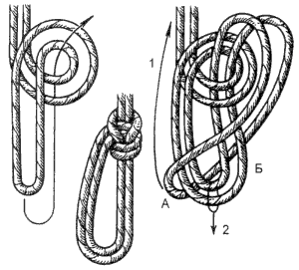 | Двойной булинь | Страховка, закрепление верёвки, вариант грудной обвязки. | Двойной булинь имеет все преимущества булиня, но значительно надежнее его и позволяет при спасательных работах фиксировать человека захватом второй петли вокруг грудной клетки.
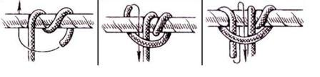 | Схватывабщий или узел Прусика | Страховка на вертикальных и наклонных перилах | Узел свободно перемещается, при нагружении затягивается, при снчтии нагрузки легко приводится в исходное состояние. Для свободного вязания требуется практика. Плохо держит на жестких веревках, совершенно не держит на обледенелых. Обязателен контрольный узел.
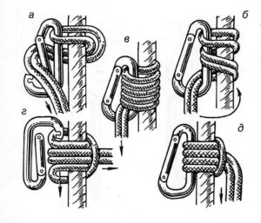 | Узел Бахмана, карабинный | Вместо «жюмара» (кулочка) и как схватывающий | Узел Бахмана (риса-в) можно легко протянуть по веревке при отсутствии нагрузки. Его надежность проявляется в любом виде работ по транспортировке пострадавших. Можно вязать и на одинарной, и на двойной веревке. Существует несколько вариантов этого узла.
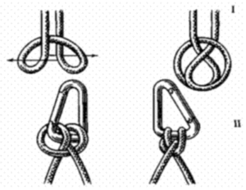 | Стремя | использовался в спортивном туризме и туристском многоборье при организации переправ, в морском деле | Узел стремя служит для опирании ноги при подъеме по веревке, спасательных работах. Надежен при положении постоянной, даже небольшой, нагрузки. В морской практике называется выбленочным узлом и служит для крепления к матчам небольших кусков смоленого троса, используемых как ступеньки для подъема.  Удобен для организации горизонтальных перил, при закреплении веревок к металлическим балкам.  Применяется только с усиленнымконтрольным узлом.
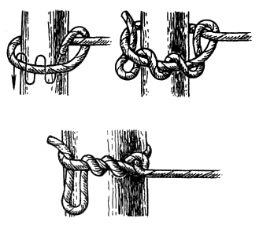 | Удавка | Закрепление верёвки | Узел вяжется одной веревкой вокруг опоры.Возможно развязать под нагрузкой. Контрольный узел обязателен.
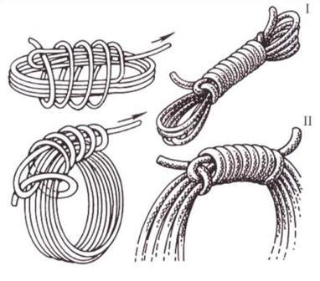 | Маркировочный альпинийский | Бухтование верёвки. Вспомогательный узел, используемый в туризме, альпинизме, спелеологии, для скрепления верёвки, сложенной в бухту. | Для транспортировки веревки удобно держать ее в компактном состоянии. Для этого используют несколько способов маркировки. Способом, показанным на рисунке I удобно маркировать короткие веревки, а способом, показанным на рисунке II – длинные.
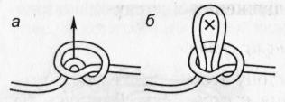 | пустышка | Дополнительный узел. | Этот узел можно использовать при завязывании узлов «булинь» и «двойной проводник», а также как самостоятельный узел ( при завязывании верха рюкзака). Он быстро и легко развязывается, если потянуть за концы в разные стороны
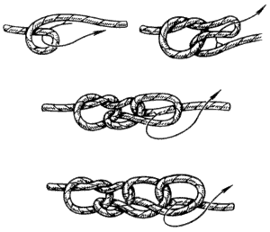 | Веревочная цепочка | Вспомогательный узел для укорочения длинной веревки в 3-4 раза или служит для утолщения веревки. | При необходимости верёвка расправляется в считанные секунды.Не боится нагрузки.  Используется на соревнованиях по горной технике.
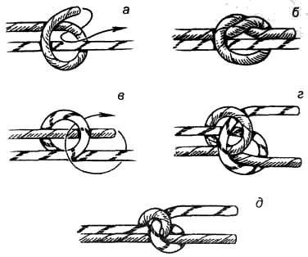 | Контрольные узлы:  Скользящий и глухой | Простые вспомогательные узлы. | Препятствуют самопроизвольному развязыванию других узлов. Всегда, когда есть сомнения в надежности какого-то узла (особенно на жестких, грязных, мокрых и обледенелых веревках), надо вязать контрольные узлы.  Для предотвращения сползания контрольного узла к основному, используйте глухой контрольный узел.

